BỘ GIÁO DỤC VÀ ĐÀO TẠO
TRƯỜNG: ĐẠI HỌC SÀI GÒN


Môn: Máy học
Đề tài: Appliances Energy Prediction
GV: Đỗ Như Tài
Nguyễn Tuấn Kiệt - 3124411145
Dương Hùng Đại - 3124411060

KHÁM PHÁ VÀ TIỀN XỬ LÝ DỮ LIỆU

- Tổng quan dữ liệu
Bộ dữ liệu Appliances Energy Prediction được sử dụng trong đề tài được thu thập từ UCI Machine Learning Repository. Dữ liệu ghi nhận mức tiêu thụ năng lượng của các thiết bị điện trong gia đình cùng với các thông số về nhiệt độ, độ ẩm và điều kiện môi trường
Bộ dữ liệu ban đầu gồm 19.735 dòng và 29 cột, trong đó biến mục tiêu là Appliances, biểu thị mức tiêu thụ năng lượng của các thiết bị điện, tính bằng Wh. Các phép đo được ghi nhận với tần suất 10 phút/lần
Sau khi đọc dữ liệu bằng thư viện Pandas, nhóm tiến hành kiểm tra cấu trúc, kiểu dữ liệu và các thông tin thống kê cơ bản để hiểu rõ đặc điểm của bộ dữ liệu trước khi thực hiện các bước phân tích tiếp theo
- Kiểm tra dữ liệu thiếu và dữ liệu trùng lặp
Nhóm sử dụng các hàm isnull().sum() và duplicated().sum() để kiểm tra dữ liệu thiếu và các dòng bị trùng lặp.
Kết quả kiểm tra cho thấy:
- Tổng số giá trị bị thiếu: 0
- Số dòng dữ liệu trùng lặp: 0
Như vậy, bộ dữ liệu ban đầu có chất lượng tương đối tốt, không cần thực hiện phương pháp điền giá trị thiếu hoặc loại bỏ các dòng trùng lặp
- Phân tích khám phá dữ liệu (EDA)
  - Phân tích phân phối biến mục tiêu Appliances
Nhóm sử dụng biểu đồ Histogram kết hợp đường KDE để quan sát phân phối mức tiêu thụ năng lượng của thiết bị.
Kết quả cho thấy mức tiêu thụ năng lượng tập trung chủ yếu ở các giá trị thấp, đặc biệt trong khoảng 0–150 Wh. Tần suất xuất hiện cao ở nhóm khoảng 50–100 Wh và giảm dần khi mức tiêu thụ tăng lên.
Phân phối có dạng lệch phải, xuất hiện một số trường hợp có mức tiêu thụ năng lượng rất cao, vượt 500 Wh và có trường hợp vượt 1.000 Wh.
Điều này cho thấy biến mục tiêu có sự phân bố không đồng đều và cần được xem xét khi lựa chọn phương pháp xây dựng mô hình hồi quy
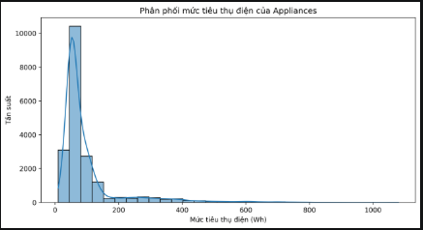
Hình 3.1
  - Phân tích mối tương quan giữa các thuộc tính
Nhóm sử dụng ma trận tương quan (Correlation Heatmap) để khảo sát mối quan hệ giữa các biến số trong bộ dữ liệu
Kết quả cho thấy một số biến nhiệt độ trong nhà có mối tương quan dương với nhau. Các biến độ ẩm cũng xuất hiện mối tương quan nhất định
Ngoài ra, một số thuộc tính có mức tương quan tương đối mạnh, có thể dẫn đến hiện tượng đa cộng tuyến khi xây dựng mô hình hồi quy
Biểu đồ này giúp nhóm có cái nhìn tổng quan về mối quan hệ giữa các đặc trưng và hỗ trợ quá trình lựa chọn thuộc tính cho mô hình
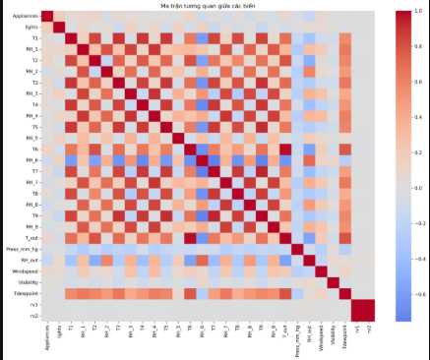
Hình 3.2
  - Phân tích mức tiêu thụ năng lượng theo giờ
Nhóm chuyển đổi cột date sang kiểu dữ liệu thời gian và tạo thêm thuộc tính hour để xác định giờ trong ngày
Sau đó, nhóm tính mức tiêu thụ năng lượng trung bình theo từng giờ và trực quan hóa bằng biểu đồ cột
Kết quả cho thấy mức tiêu thụ năng lượng thay đổi theo từng khung giờ. Trong khoảng 0–6 giờ, mức tiêu thụ tương đối thấp. Từ 7–11 giờ, mức tiêu thụ có xu hướng tăng. Đặc biệt, khoảng 17–19 giờ ghi nhận mức tiêu thụ tăng mạnh và đạt mức cao nhất vào khoảng 18 giờ
Điều này cho thấy thời gian trong ngày có thể là một đặc trưng hữu ích trong bài toán dự đoán mức tiêu thụ năng lượng
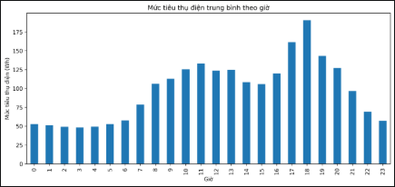
Hình 3.3
  - Phân tích mức tiêu thụ năng lượng theo ngày trong tuần
Nhóm tạo thuộc tính day_of_week nhằm xác định thứ trong tuần, với giá trị từ 0 đến 6 tương ứng từ Thứ Hai đến Chủ Nhật
Kết quả phân tích cho thấy mức tiêu thụ năng lượng trung bình có sự khác nhau giữa các ngày. Theo kết quả quan sát trong Notebook, Thứ Hai có mức tiêu thụ trung bình cao nhất, khoảng 111 Wh, trong khi Thứ Ba thấp nhất, khoảng 87 Wh
Nhìn chung, mức tiêu thụ năng lượng có sự thay đổi theo ngày trong tuần nhưng không chênh lệch quá lớn
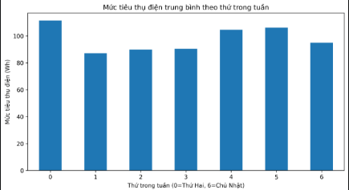
Hình 3.4
  - Phân tích mức tiêu thụ năng lượng theo thời gian
Nhóm sử dụng phương pháp lấy trung bình mức tiêu thụ năng lượng theo từng ngày để quan sát sự thay đổi trong toàn bộ khoảng thời gian thu thập dữ liệu
Kết quả cho thấy mức tiêu thụ năng lượng trung bình hằng ngày có sự biến động. Phần lớn các ngày nằm trong khoảng 60–130 Wh, một số ngày có mức tiêu thụ cao hơn, khoảng 160–190 Wh, trong khi một số ngày giảm xuống dưới 50 Wh
Điều này cho thấy mức tiêu thụ năng lượng không duy trì một xu hướng tăng hoặc giảm liên tục mà thay đổi theo thời gian
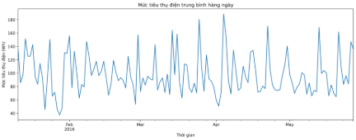
Hình 3.5
- Phân tích và kiểm tra giá trị ngoại lệ
Nhóm sử dụng phương pháp IQR (Interquartile Range) để phát hiện các giá trị ngoại lệ trong biến mục tiêu Appliances.
Công thức:
- IQR = Q3 - Q1
- Ngưỡng dưới = Q1 - 1,5 × IQR
- Ngưỡng trên = Q3 + 1,5 × IQR
Kết quả thực nghiệm:
- Q1 = 50 Wh.
- Q3 = 100 Wh.
- IQR = 50 Wh.
- Ngưỡng dưới = -25 Wh.
- Ngưỡng trên = 175 Wh.
- Số lượng giá trị ngoại lệ phát hiện được: 2.138.
Thông qua biểu đồ Boxplot, nhóm nhận thấy có nhiều giá trị nằm ngoài phạm vi hai đầu râu, đặc biệt ở phía mức tiêu thụ năng lượng cao.
Nhóm quyết định chưa loại bỏ các giá trị ngoại lệ vì chúng có thể phản ánh những thời điểm thiết bị thực sự tiêu thụ nhiều năng lượng. Việc giữ lại các giá trị này giúp tránh làm mất thông tin có ích trong dữ liệu
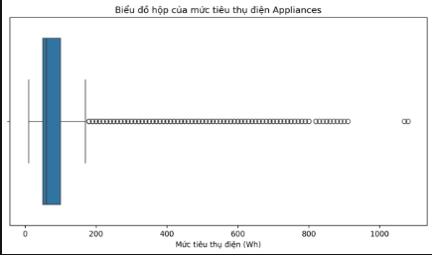
Hình 4
- Xây dựng đặc trưng mới (Feature Engineering)
Để khai thác thêm thông tin từ dữ liệu thời gian, nhóm tiến hành xây dựng 5 đặc trưng mới:
Đặc trưng | Ý nghĩa
Hour | Giờ trong ngày
day_of_week | Thứ trong tuần
is_weekend | Xác định ngày cuối tuần
lag_1 | Mức tiêu thụ năng lượng tại lần đo trước
rolling_mean | Giá trị trung bình của 3 lần đo trước
Trong đó, lag_1 và rolling_mean được xây dựng nhằm khai thác thông tin lịch sử của mức tiêu thụ năng lượng.
Các đặc trưng này giúp mô hình có thêm thông tin về thời gian và xu hướng tiêu thụ năng lượng trong những lần đo trước
- Xử lý dữ liệu sau khi tạo đặc trưng
Sau khi xây dựng các đặc trưng mới, nhóm tiến hành kiểm tra lại dữ liệu thiếu.
Kết quả cho thấy:
- Cột lag_1 phát sinh 1 giá trị thiếu tại dòng đầu tiên
- Cột rolling_mean phát sinh 3 giá trị thiếu tại 3 dòng đầu tiên.
Nguyên nhân là do các đặc trưng này cần thông tin từ những lần đo trước đó. Những dòng đầu tiên chưa có đủ dữ liệu lịch sử để tính toán.
Nhóm sử dụng phương pháp dropna() để loại bỏ 3 dòng đầu tiên chưa có đủ thông tin lịch sử.
Sau khi xử lý, dữ liệu không còn giá trị thiếu
- Kết quả dữ liệu sau tiền xử lý
Sau quá trình khám phá và tiền xử lý, bộ dữ liệu có những thay đổi như sau:
Tiêu chí | Trước xử lý | Sau xử lý
Số dòng | 19.735 | 19.732
Số cột | 29 | 34
Giá trị thiếu | 0 | 0
Dòng trùng lặp | 0 | Chưa kiểm tra lại
Dữ liệu sau xử lý được lưu thành file appliances_processed.csv trong thư mục data/processed để phục vụ các bước xây dựng và huấn luyện mô hình tiếp theo
- Nhận xét và kết luận
Qua quá trình khám phá và tiền xử lý dữ liệu, nhóm đã nắm được cấu trúc, đặc điểm và sự phân bố của bộ dữ liệu Appliances Energy Prediction
Nhóm đã thực hiện kiểm tra dữ liệu thiếu, dữ liệu trùng lặp, trực quan hóa các đặc trưng, phân tích mối tương quan và phát hiện các giá trị ngoại lệ bằng phương pháp IQR
Bên cạnh đó, nhóm đã xây dựng thêm các đặc trưng thời gian và đặc trưng dựa trên dữ liệu lịch sử nhằm hỗ trợ bài toán dự đoán mức tiêu thụ năng lượn
.Kết quả cuối cùng thu được bộ dữ liệu gồm 19.732 dòng và 34 cột, không còn giá trị thiếu. Tuy nhiên, nhóm chưa thực hiện chuẩn hóa dữ liệu, chia tập huấn luyện và kiểm tra, cũng như huấn luyện mô hình học máy. Những công việc này sẽ được tiếp tục thực hiện trong giai đoạn tiếp theo của đề tài

